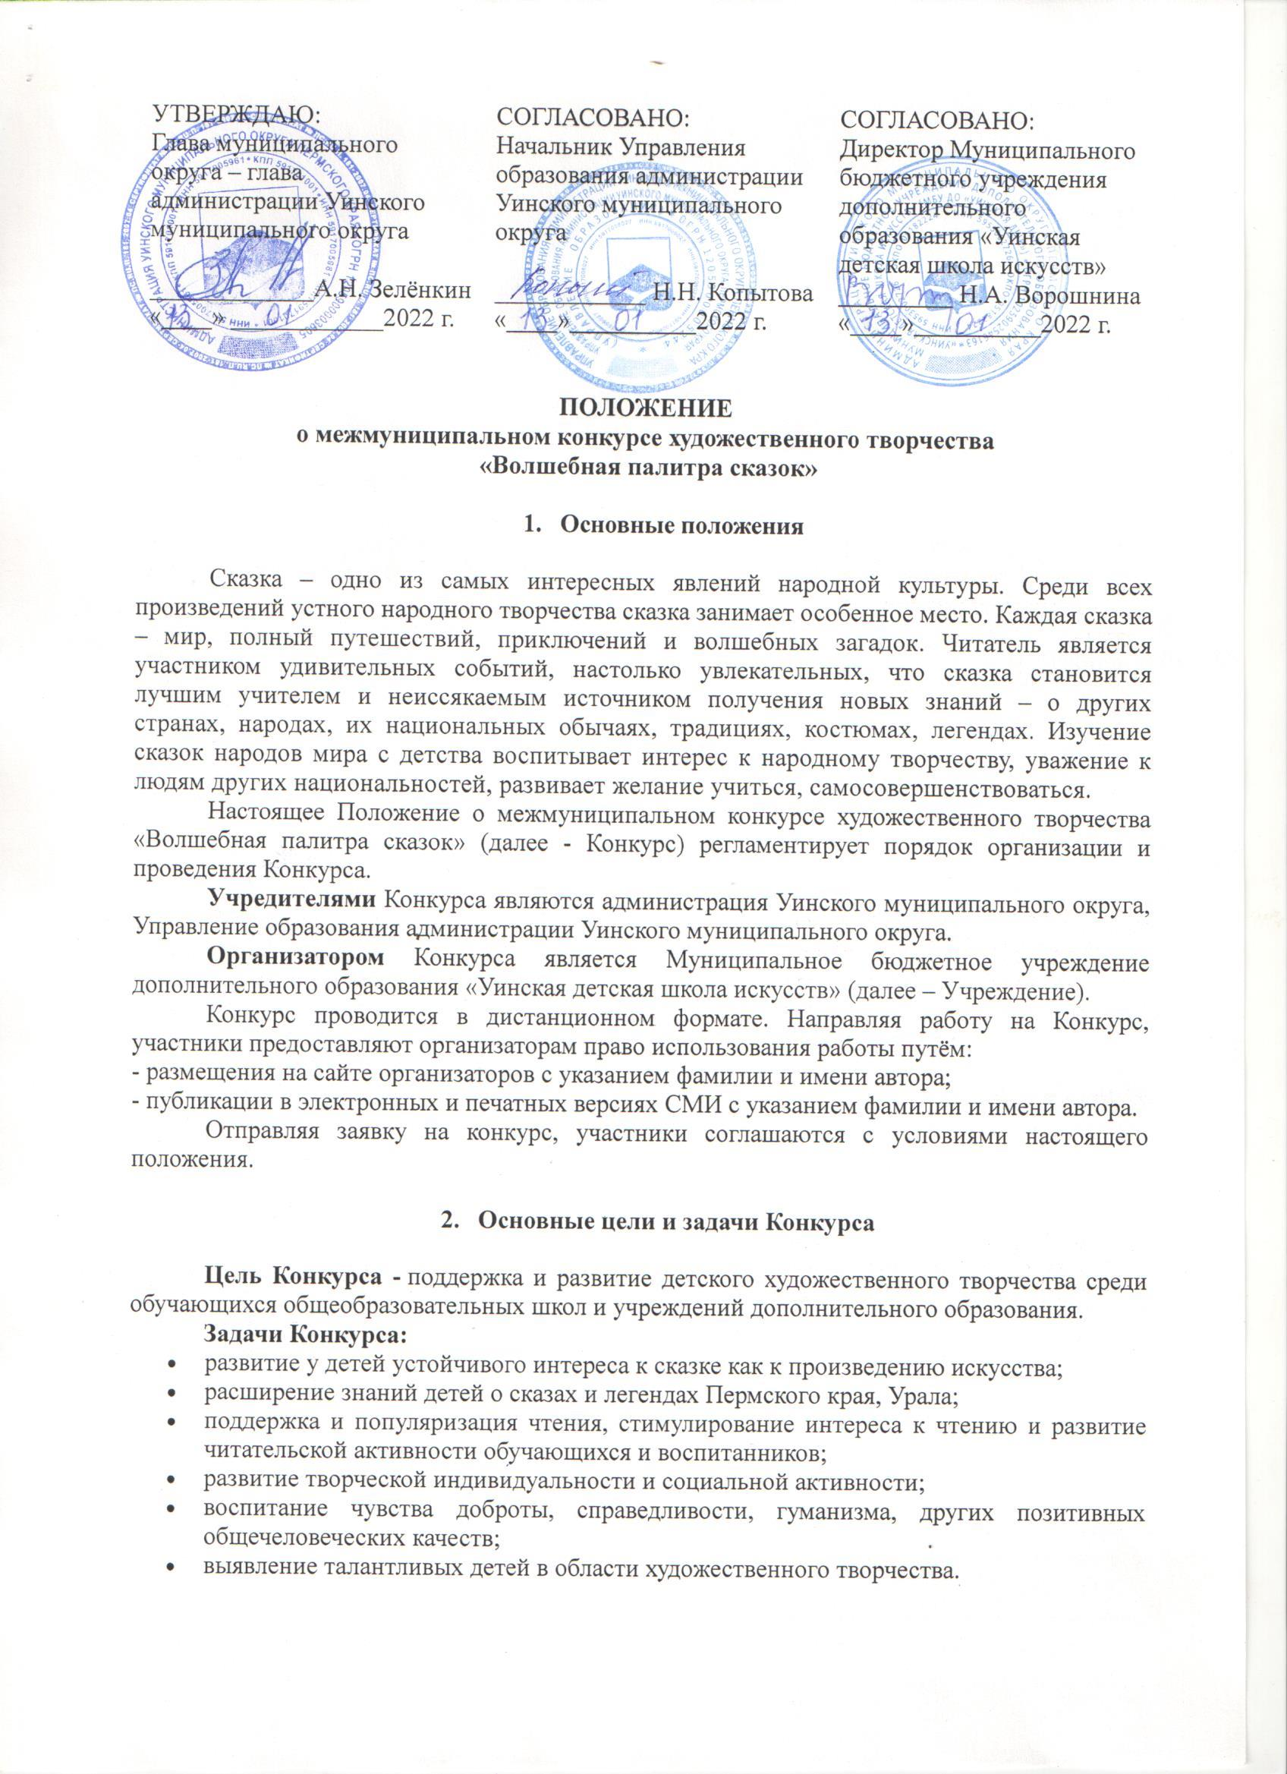
- Участники Конкурса

К участию в Конкурсе приглашаются дети и подростки в возрасте от 5 до 17 лет. Общее число участников Конкурса – не ограничено. Участники имеют право участвовать в нескольких номинациях. В одной номинации участник может представить только одну работу.

Темы Конкурса:
- Сказки народов мира;
- Сказы и легенды Пермского края, Урала;
- Авторские сказки (А.Пушкин, П.Бажов, К.Чуковский, М.Пришвин, Л.Толстой и др.);
- Иллюстрация классического литературного произведения.

Номинации:
- Живопись (акварель, гуашь, масло и др.);
- Графика (карандаш, пастель, граттаж и др.);
- Декоративно-прикладное творчество (глина, береста, камень, текстиль, плетение, чеканка, металл, изонить, бумажная вырезка, батик, валяние, витраж и др.).

Возрастные группы: 5-7 лет, 8-10 лет, 11-13 лет, 14-17 лет.

- Порядок организации и проведения Конкурса

Конкурс проводится в дистанционном формате. На эл. почту e-mail: uinsk.ddt@mail.ru отправляются конкурсные работы с пометкой «Конкурс «Волшебная палитра сказок».
Участие в Конкурсе платное. Стоимость одной работы 100,00 руб.
Реквизиты для перечисления:
ОГРН | 1025902546163
ИНН | 5953002726
КПП | 595101001
ОКПО | 05182224
ОКВЭД | 85.41
Реквизиты для перечисления | УФК по Пермскому краю (Финансовое управление администрации Уинского муниципального округа, МБУ ДО "Уинская ДШИ", л/с 208070025)
КБК | 00000000000000000131
Наименование банка | ОТДЕЛЕНИЕ ПЕРМЬ БАНКА РОССИИ//УФК по Пермскому краю г.Пермь
ОКТМО | 57552000
Казначейский счет | 03234643575520005600
Единый казначейский счет | 40102810145370000048
БИК ТОФК | 015773997
Назначение платежа | Конкурс «Волшебная палитра сказок»

- Сроки проведения Конкурса

Прием конкурсных работ: 01 февраля 2022 года – 01 марта 2022 года.
Оценка конкурсных работ: 01-30 марта 2022г.
Подведение итогов, размещение результатов на официальной сайте Учреждения до 15 апреля 2022 г.
Рассылка наградных документов до 15 мая 2022 года.

- Условия публикации и предоставления информации

Для участия в Конкурсе необходимо направить ЗАЯВКУ по форме (Приложение 1 к Положению) и ФОТОГРАФИИ работ в срок до 01 марта 2022 года на e-mail: uinsk.ddt@mail.ru с пометкой «Конкурс «Волшебная палитра сказок». К заявке прилагаем чек об оплате. Убедительная просьба, формировать одну общую заявку от одного учреждения и оплачивать одной суммой.
Работы принимаются в электронном виде (сканированном или фото работы хорошего качества) в формате JPEG, с разрешением не менее 600 точек на дюйм. Рекомендуемый размер не более 2Mb. В имени файла должно быть прописано: ФИ участника, возраст, название работы.
Требования к фотографии: в кадре должна быть хорошо видна работа крупным планом, хорошо читаемая этикетка с данными автора и названием.
Внимание! Работы, представленные на Конкурс должны быть АВТОРСКИМИ. Оргкомитет конкурса имеет право без уведомления и без объяснения причин оставить без внимания работы участников, нарушивших положение Конкурса.
Работы, присланные на Конкурс не рецензируются.
Работы участников Конкурса могут в дальнейшем использоваться Организаторами в методических и информационных изданиях.

- Критерии оценки работ

- соответствие возрасту, теме и номинации конкурса;
- творческий подход к раскрытию темы;
- образность и оригинальность замысла;
- мастерство исполнения;
- цветовое решение, колорит, композиция;
- настроение, выразительность, эмоциональность.
Особое внимание при оценке детских работ будет уделяться воспроизведению деталей национального быта, костюма, традиций.

- Подведение итогов и награждение

Победители в каждой номинации по возрастным группам награждаются дипломами I, II, III степени; участники получают сертификаты. По решению жюри могут быть дополнительно учреждены специальные дипломы за исполнительское мастерство. Решение жюри пересмотру не подлежит.
В состав жюри приглашаются независимые эксперты из числа преподавателей краевых учреждений искусства и культуры.
Наградные документы присылаются в электронном виде на электронный адрес, с которого была принята заявка.
Контактное лицо:
Ракутина Марина Николаевна, педагог дополнительного образования МБУ ДО «Уинская ДШИ», тел.89027994518
Харитонова Ирина Васильевна, заместитель директора МБУ ДО «Уинская ДШИ», 8 34259 23491
Эл.адрес: uinsk.ddt@mail.ru.

Приложение №1
к Положению о межмуниципальном конкурсе художественного творчества «Волшебная палитра сказок»

ЗАЯВКА
на участие в межмуниципальном конкурсе художественного творчества
«Волшебная палитра сказок»

№  п/п | ФИ  автора | Возраст  автора | Номинация возрастная группа | Название работы,  материал, техника | ФИО педагога, должность, телефон | Образовательное учреждение
1. | Петров Иван | 03.03.2013  6 лет | Живопись  5-7  «Авторские сказки» | «Царевна-лебедь»  Бумага, гуашь | Иванова Мария Андреевна, преподаватель, 89124695773 | МБУ ДО «Уинская ДШИ»
2.

